Chương trình Sinh viên Công nghệ tập sự 2023 của FPT Telecom.
Sinh viên Công nghệ là chương trình Tập sự - Có lương, được tổ chức định kỳ hằng năm của FPT Telecom, dành riêng cho sinh viên đam mê khối Công nghệ thông tin và Điện tử viễn thông.
Chương trình được triển khai đăng ký đến ngày 05/05/2023. Sinh viên sẽ tham gia các vòng tuyển chọn trước khi được lựa chọn trở thành tập sự viên chính thức dưới sự đào tạo của FPT Telecom ( Hoàn toàn không mất phí).
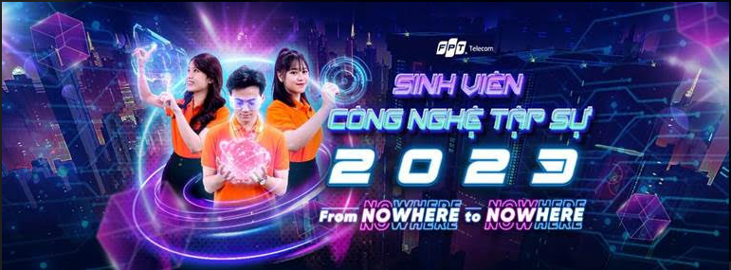
Nội dung | Link thông tin
Link đăng ký | https://bit.ly/SVCNTS2023
Thông tin chi tiết | https://fptjobs.com/tin-tuc/lan-dau-tien-tai-sinh-vien-cong-nghe-tap-su-mua-7-thu-nhap-khung-len-den-150-trieu-302
Clip về Chương trình | https://bit.ly/3KA3iWW
Group Chương trình | https://www.facebook.com/groups/LangCongNgheFPTJobs

